Сервер управления и захвата экрана

Сервер управления и захвата экрана (далее Сервер) обеспечивает необходимую функциональность для систем мониторинга и Универсального пульта. На каждом компьютере за которым предполагается осуществлять наблюдение, или управление с помощью Универсального Пульта доджен быть установлен, настроен и постоянно запущен сервер.

Сервер представляет из себя консольное сетевое приложение приложение и не имеет интерфейса. Все настройки Сервера осуществляются через Файл Конфигурации config.ini. Что бы изменения файла конфигурации вступали в силу нет необходимости перезагружать компьютер или сервер, - достаточно лишь перезапустить клиенты подключающиеся к нему. Т.е. Систему мониторинга и\или универсальный пульт.

Установка
Для установки системы мониторинга необходимо:
Запустить на компьютере, на котором будет осуществляться мониторинг, систему установки: robsim_sensorika_server.exe
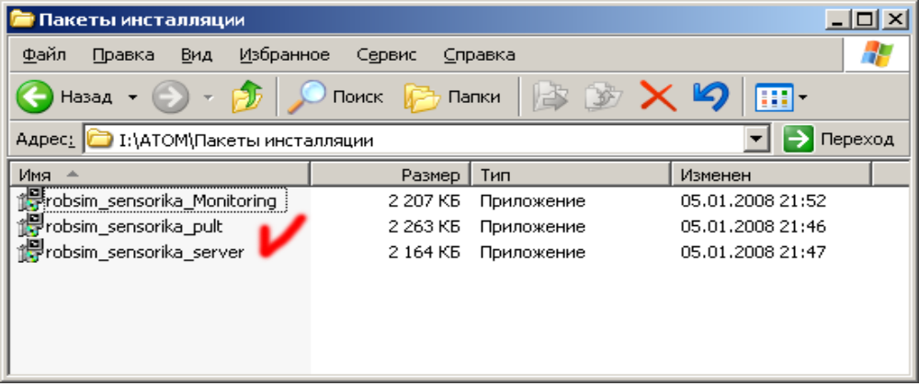
Система автоматически установится и отобразит путь инсталляции:
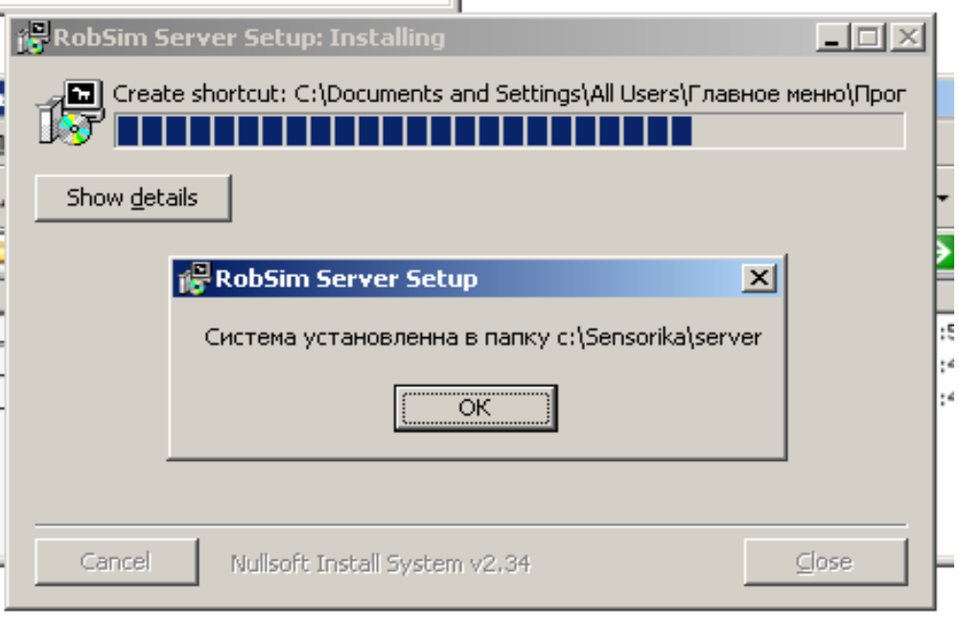

После чего предложит тут же запустить сервер:

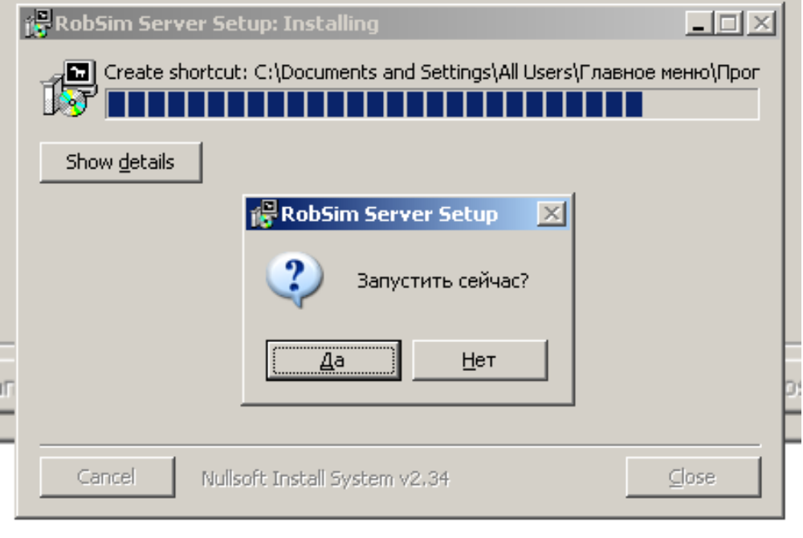

По завершению установки программу установки можно закрыть нажав кнопку Close:
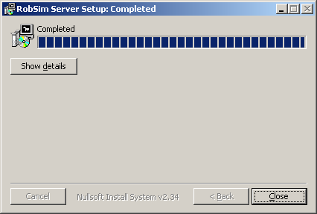
При установке сервера будет автоматически создана ссылка в папке Автозагрузка:
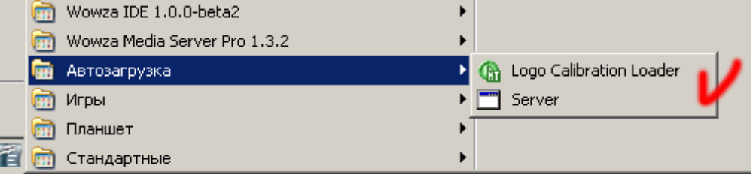
Это позволит автоматически запускать сервер при старте компьютера.

Настройка сервера
Настройка сервера осуществляется через файл config.ini, находящийся в папке с Сервером:

Параметр | Описание | Значение по умолчанию
JOYL | Имя левого джойстика в панели управления виру3тального пульта | Джойстик16
JOYR | Имя правого джойстика в панели управления виру3тального пульта | Джойстик27
NAME | Имя компьютера | PC1
PORT | Сетевой порт для подключения клиентов. | 6622
XNORMAL | Разрешение передаваемого нормального изображения по оси X. В том случае если реальный размер рабочего стола не будет совпадать с ним — будет осуществленною масштабирование на сервере | 800
YNORMAL | Разрешение передаваемого нормального изображения по оси Y. В том случае если реальный размер рабочего стола не будет совпадать с ним — будет осуществленною масштабирование на сервере | 600
XSMALL | Разрешение передаваемого маленького изображения по оси X. | 160
YSMALL | Разрешение передаваемого маленького изображения по оси Y. | 120

Например:

JOYL=Джойстик16
JOYR=Джойстик27
NAME=PC1
PORT=6622
XNORMAL=800
XSMALL=160
YNORMAL=600
YSMALL=120

